**Комплексна інформаційно-аналітична система управління фінансово-господарською діяльністю в м. Києві**

**КІАС УФГД 2.0**

**МОДУЛЬ «ІНШІ НЕОБОРОТНІ МАТЕРІАЛЬНІ АКТИВИ»**

Зміст

1. ІНМА 1

1.1 Картки ІНМА 2

1.2 Введення початкових залишків ІНМА 4

1.3 Введення в експлуатацію ІНМА. 5

1.4 Переміщення ІНМА 7

1.5 Інвентаризація ІНМА 8

1.6 Вибуття ІНМА 9

1.7 Коригування характеристик ІНМА. 10

1.8 Розрахунок амортизації ІНМА. 11

1.9 Аналіз руху ІНМА. 11

1.10 Аналіз руху ІНМА New 13

## ІНМА

Розділ ІНМА в свою чергу складається з розділів: Картки ІНМА, Введення початкових залишків ІНМА, Введення в експлуатацію ІНМА, Переміщення ІНМА, Інвентаризація ІНМА, Вибуття ІНМА, Коригування характеристик ІНМА, Розрахунок амортизації ІНМА, Аналіз руху ІНМА, Аналіз руху ІНМА New:

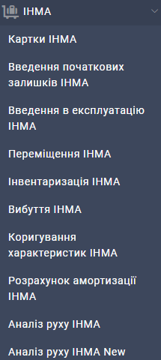

Рис. Розділ ІНМА

### Картки ІНМА

Для перегляду та редагування створених документів карток ІНМА необхідно зайти в розділ картки ІНМА

У розділі Картки ІНМА можна створювати та редагувати картки ІНМА.

Щоб додати нову картку необхідно натиснути кнопку  (Додати). Після цього відкриється форма створення картки ІНМА:

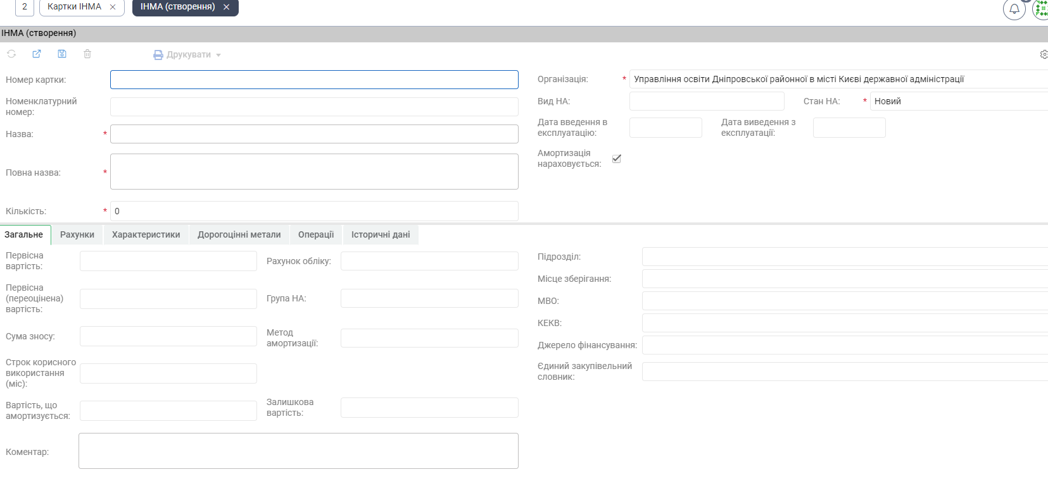

Рис. Картка ІНМА

У картці додавання нового документу необхідно заповнити обов’язкові поля (обов’язкові поля відмічені зірочкою).

Після заповнення картки, за допомогою кнопок меню її можна зберегти кнопками  (Зберегти та закрити),  (зберегти). Ви маєте змогу роздрукувати Інвентарну картку обліку об’єкта основних засобів кнопкою  (Друкувати).

Також, тут можна продивитись основні характеристики ІНМА, на вкладці ЗАГАЛЬНЕ, первісну вартість, Первісну (переоцінену) вартість, Суму зносу, тощо.

На вкладці РАХУНКИ можна подивитись рахунки, які використовуються для обліку цього ІНМА.

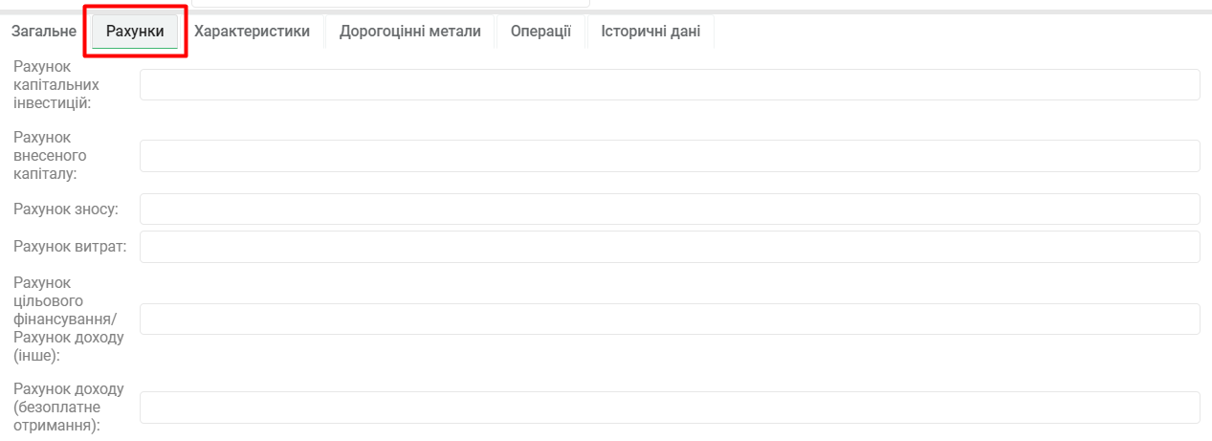

Рис. Закладка РАХУНКИ (Картка ІНМА)

На вкладці ХАРАКТЕРИСТИКИ, є можливість вказати дату випуску, заводський номер, номер паспорта, виробника, модель, марку, тип та характеристику ІНМА.

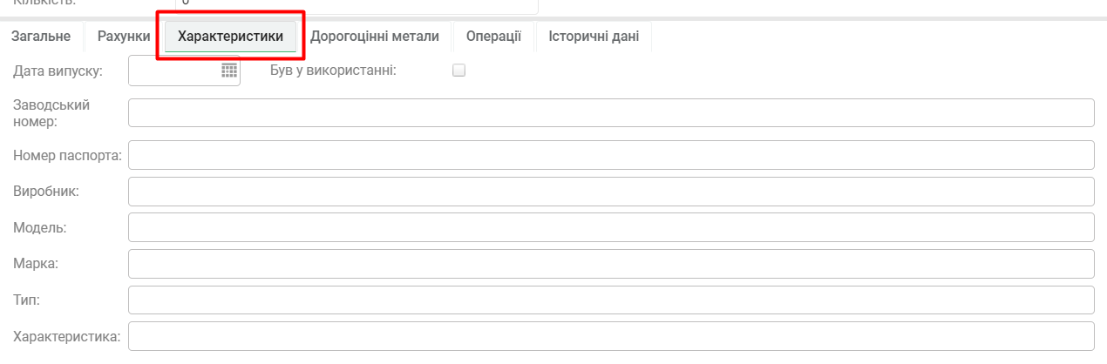

Рис. Закладка ХАРАКТЕРИСТИКИ (Картка ІНМА)

На вкладках ОПЕРАЦІЇ та ІСТОРИЧНІ ДАНІ можна подивитися рух по цьому ІНМА.

### Введення початкових залишків ІНМА

Для перегляду та редагування створених документів введення початкових залишків ІНМА ,необхідно, зайти в розділ Введення початкових залишків ІНМА.

Щоб додати новий документ Введення початкових залишків ІНМА, треба натиснути кнопку  (Додати). Після цього, відкриється форма створення Введення початкових залишків ІНМА:

У картці додавання нового документу необхідно заповнити обов’язкові поля (обов’язкові поля відмічені зірочкою).

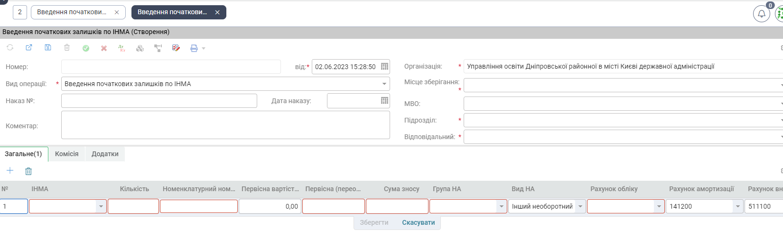

Рис. Картка документу Введення початкових залишків ІНМА

Після заповнення картки, за допомогою кнопок меню її можна зберегти кнопками  (Зберегти та закрити),  (зберегти) та провести кнопкою  (Провести), відмінити проведення можна за допомогою кнопки  (Відмінити проведення). Після проведення кнопкою  (Результат проведення). Ви маєте змогу подивитись та роздрукувати господарську операцію, а також роздрукувати акт введення в експлуатацію ІНМА кнопкою  (Друкувати).

### Введення в експлуатацію ІНМА.

Для перегляду та редагування створених документів введення в експлуатацію ІНМА необхідно зайти в розділ Введення в експлуатацію ІНМА.

Щоб додати новий документ Введення в експлуатацію ІНМА треба натиснути кнопку  (Додати). Після цього відкриється форма створення Введення в експлуатацію ІНМА:

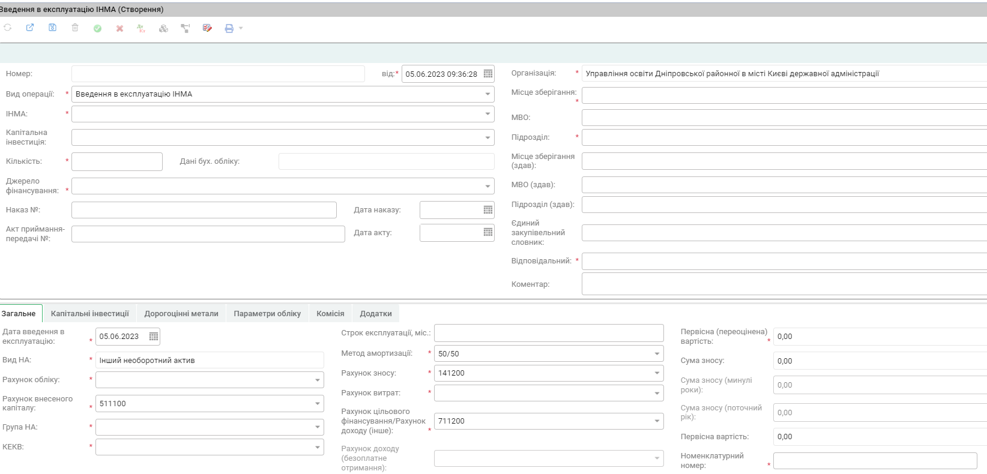

Рис. Картка введення в експлуатацію ІНМА

У картці додавання нового документу необхідно заповнити обов’язкові поля (обов’язкові поля відмічені зірочкою).

Потім, в специфікації картки, на закладці Загальне, треба заповнити дату введення в експлуатацію, рахунок обліку, рахунок внесеного капіталу, групу НА, КЕКВ, строк експлуатації, метод амортизації, рахунок амортизації, рахунок витрат, рахунок доходів, суму зносу та первісну вартість.

За допомогою кнопки  *Розрахувати ном. №*, можна автоматично згенерувати номенклатурний номер.

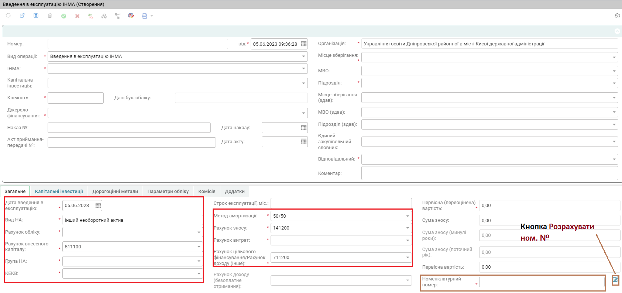

Рис. Вкладка Загальне

На вкладці КАПІТАЛЬНІ ІНВЕСТИЦІЇ можна додати капітальні інвестиції за допомогою кнопки .



Рис. Вкладка Капітальні інвестиції

На вкладці ПАРАМЕТРИ ОБЛІКУ, можна вказати кореспондуючий рахунок обліку.



Рис. Вкладка Параметри обліку

На вкладці КОМІСІЯ можна створити комісію або обрати вже існуючу.

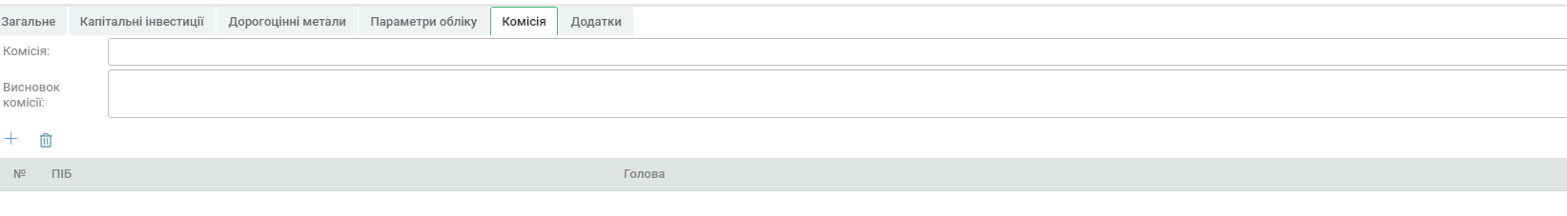

Рис. Вкладка Комісія

Також , на вкладці ДОДАТКИ є можливість завантажити додатки до документу зі сканера чи файлу в графічному форматі.

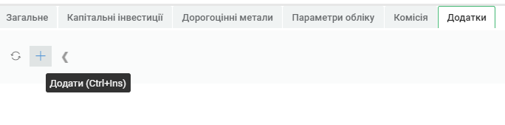

Рис. Вкладка Додатки

Після заповнення картки, за допомогою кнопок меню її можна зберегти кнопками  (Зберегти та закрити),  (зберегти) та провести кнопкою  (Провести), відмінити проведення можна за допомогою кнопки  (Відмінити проведення). Після проведення кнопкою  (Результат проведення). Ви маєте змогу подивитись та роздрукувати господарську операцію, а також роздрукувати акт введення в експлуатацію ІНМА кнопкою  (Друкувати).

### Переміщення ІНМА

Для перегляду та редагування створених документів переміщення ІНМА необхідно зайти в розділ переміщення ІНМА.

Щоб додати новий документ Переміщення ІНМА треба натиснути кнопку  (Додати). Після цього, відкриється форма створення Переміщення ІНМА.

У картці додавання нового документу, необхідно, заповнити обов’язкові поля (обов’язкові поля відмічені зірочкою).

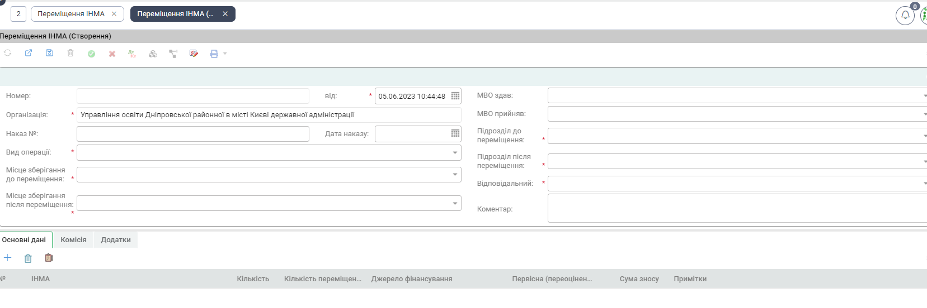

Рис. Картка документу Переміщення ІНМА

На вкладці ОСНОВНІ ДАНІ можна додати ІНМА за допомогою кнопки  (Додати) або  (Підбір). На вкладці КОМІСІЯ можна створити комісію або обрати вже існуючу. Також на вкладці ДОДАТКИ є можливість завантажити додатки до документу зі сканера чи файлу в графічному форматі.

Після заповнення картки, за допомогою кнопок меню її можна зберегти кнопками  (Зберегти та закрити),  (зберегти) та провести кнопкою  (Провести), відмінити проведення можна за допомогою кнопки  (Відмінити проведення). Після проведення кнопкою  (Результат проведення) можна подивитися результат проведення. Ви маєте змогу продивитись та роздрукувати акт внутрішнього переміщення кнопкою  (Друкувати).

### Інвентаризація ІНМА

Для перегляду та редагування створених документів Інвентаризація ІНМА необхідно зайти в розділ Інвентаризація ІНМА.

Щоб додати новий документ Інвентаризація ІНМА треба натиснути кнопку  (Додати)

У картці додавання нового документу необхідно заповнити обов’язкові поля (обов’язкові поля відмічені зірочкою).

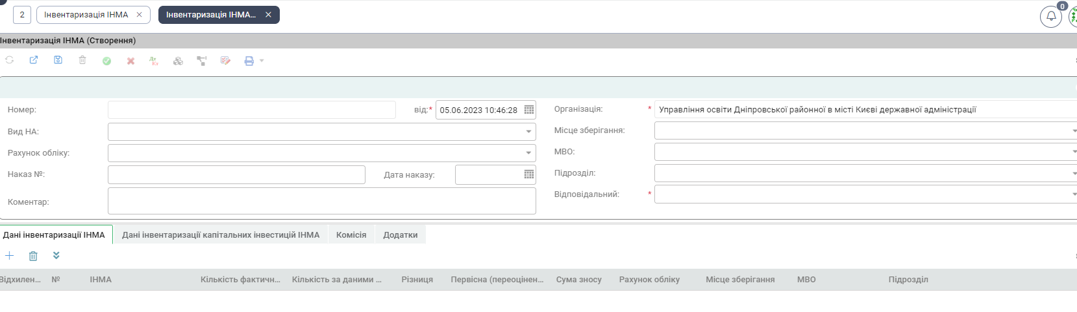

Рис. Картка документу інвентаризація ІНМА

Потім, у специфікації картки, на закладці «Дані інвентаризації НА» або «Дані інвентаризації Капітальних інвестицій», за допомогою кнопки  (Додати) або  (Додати списком) додати позицію НА чи капітальних інвестицій відповідно.

На вкладці КОМІСІЯ, можна створити комісію або обрати вже існуючу.

Також, на вкладці Додатки, є можливість завантажити додатки до документу зі сканера чи файлу в графічному форматі.

Після заповнення картки, за допомогою кнопок меню її можна зберегти кнопками  (Зберегти та закрити),  (зберегти) та провести кнопкою  ( Провести), відмінити проведення можна за допомогою кнопки  (Відмінити проведення). Після проведення кнопкою  (Результат проведення) можна подивитися результат проведення. Ви маєте змогу продивитись та роздрукувати Інвентаризаційний опис ІНМА, Звіряльну відомість або Протокол інвентаризаційної комісії кнопкою  (Друкувати).

### Вибуття ІНМА

Для перегляду та редагування створених документів Вибуття ІНМА, необхідно, зайти в розділ Вибуття ІНМА.

Щоб додати новий документ Вибуття ІНМА, треба натиснути кнопку  (Додати). Після цього, відкриється форма створення Вибуття ІНМА.

У картці додавання нового документу, необхідно, заповнити обов’язкові поля (обов’язкові поля відмічені зірочкою).

На вкладці ОСНОВНЕ ,можна додати ІНМА за допомогою кнопки  (Додати) або  (Підбір)

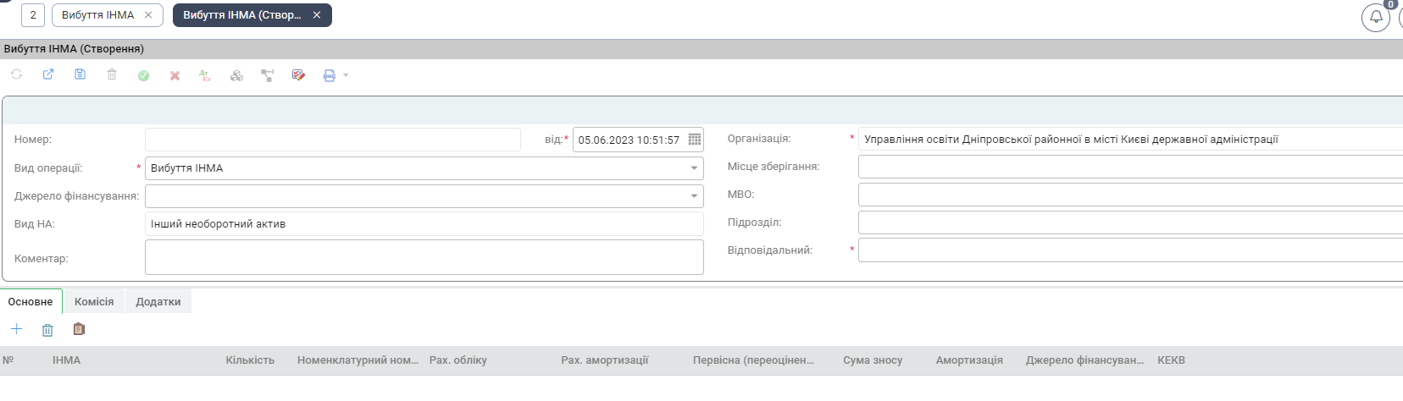

Рис. Картка документу Вибуття ІНМА

На вкладці КОМІСІЯ можна створити комісію або обрати вже існуючу.

Також, на вкладці ДОДАТКИ, є можливість завантажити додатки до документу зі сканера чи файлу в графічному форматі.

Після заповнення картки, за допомогою кнопок меню її можна зберегти кнопками  (Зберегти та закрити),  (зберегти) та провести кнопкою  (Провести), відмінити проведення можна за допомогою кнопки  (Відмінити проведення). Після проведення кнопкою  (Результат проведення) можна подивитися результат проведення. Ви маєте змогу продивитись та роздрукувати Акт списання основних засобів(часткової ліквідації) кнопкою  (Друкувати).

### Коригування характеристик ІНМА.

Для перегляду та редагування створених документів Коригування характеристик ІНМА, необхідно, зайти в розділ Коригування характеристик ІНМА.

У картці додавання нового документу, необхідно, заповнити обов’язкові поля (обов’язкові поля відмічені зірочкою) на вкладці ОСНОВНІ ДАНІ .

Також, на вкладці ДОДАТКИ, є можливість завантажити додатки до документу зі сканера чи файлу в графічному форматі.

Після заповнення картки, за допомогою кнопок меню її можна зберегти кнопками  (Зберегти та закрити),  (зберегти) та провести кнопкою  (Провести), відмінити проведення можна за допомогою кнопки  (Відмінити проведення). Після проведення кнопкою  (Результат проведення) можна подивитися результат проведення.

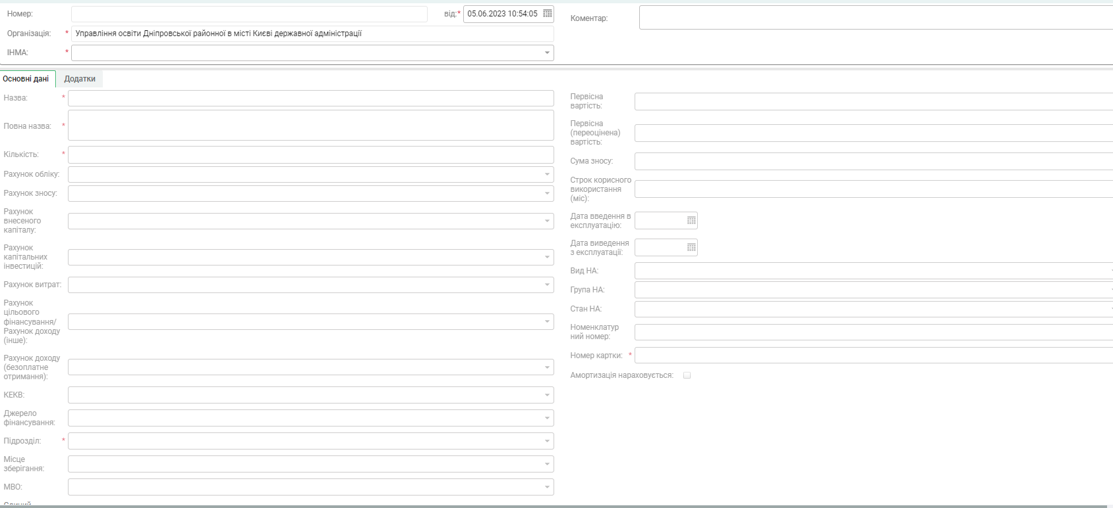

Рис. Картка документу Коригування характеристик ІНМА

### Розрахунок амортизації ІНМА.

Для створення **звіту** Розрахунок амортизації ІНМА, необхідно, зайти в розділ Розрахунок амортизації ІНМА:

Тут треба обов'язково обрати період, за який буде формуватися звіт та натиснути . Буде відображено звіт. Для зміни налаштування натисніть  та після змін знов . Сформований звіт можна роздрукувати за допомогою кнопки  (розташована знизу праворуч).



Рис. Картка звіту Розрахунок амортизації ІНМА

### Аналіз руху ІНМА.

Для створення звіту Аналіз руху ІНМА необхідно зайти в розділ Аналіз руху ІНМА:

Тут, є можливість обрання параметрів розрізу, рахунок обліку, підрозділ, МВО, місце зберігання , джерело фінансування.

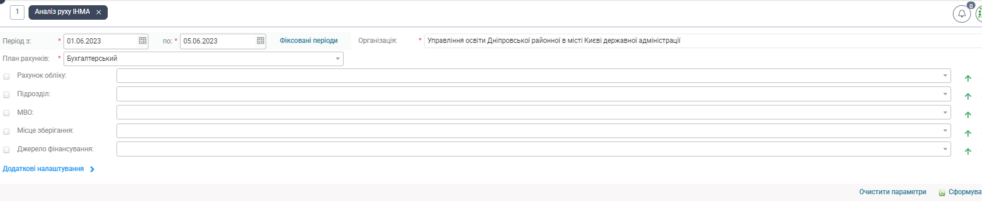

Рис. Картка звіту Аналіз руху ІНМА

За допомогою кнопок  можна змінювати порядок аналітик. Треба обрати період, за який буде створений звіт, а також, організацію. Потім, обрати стан НА який нас цікавить.

За допомогою кнопки можна додати у звіт додаткові колонки з параметрами ІНМА (Рис. 18).

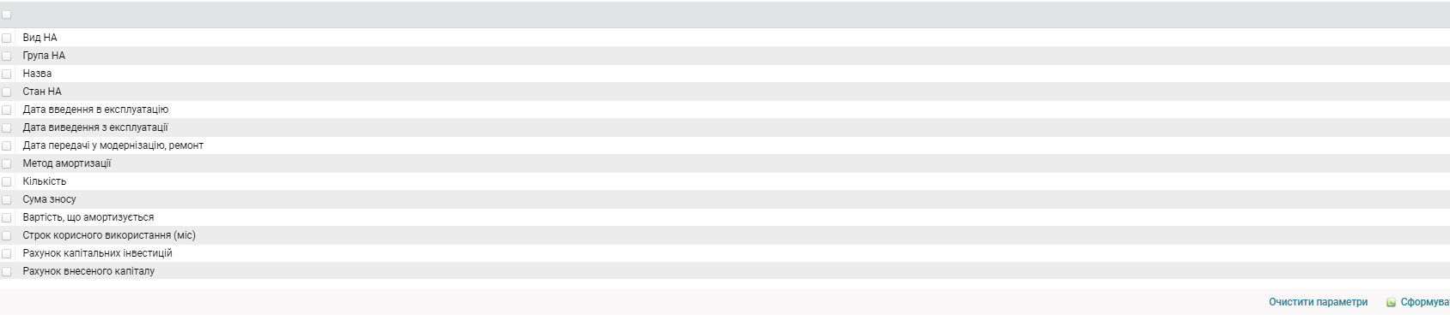

Рис. Додаткові налаштування звіту Аналіз руху ІНМА

Кнопка «Очистити параметри» видаляє налаштування, які були зроблені.

Після натискання кнопки (Сформувати) буде сформовано та збережено звіт у форматі .xlsx на Ваш комп’ютер (за замовчуванням файл зберігається у папку ЗАВАНТАЖЕННЯ на вашому комп’ютері C:\Users\ ім’я користувача \Downloads).

### Аналіз руху ІНМА New

Відмінність в цих двох звітах в тому, що, крім всіх інших параметрів, можна задати параметр **ІНМА.**

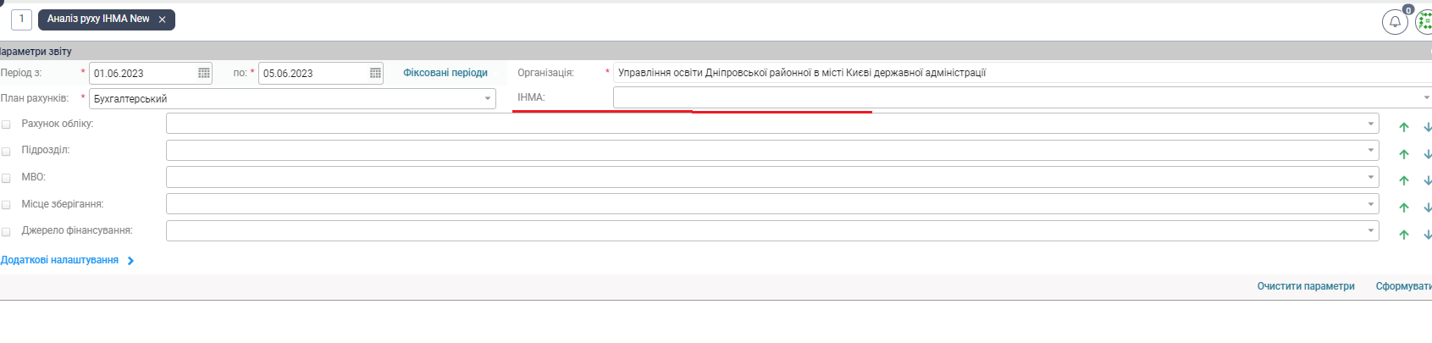

Рис. Картка звіту Аналіз руху ІНМА New

Аналогічно до попереднього звіту, за допомогою кнопок  можна змінювати порядок аналітик. Треба обрати період, за який буде створений звіт, а також, організацію. Потім, обрати стан НА який нас цікавить.

За допомогою кнопки можна додати у звіт додаткові колонки з параметрами ІНМА.

Кнопка «Очистити параметри» видаляє налаштування, які були зроблені.

Після натискання кнопки (Сформувати) буде сформовано та збережено звіт у форматі .xlsx на Ваш комп’ютер (за замовчуванням файл зберігається у папку ЗАВАНТАЖЕННЯ на вашому комп’ютері C:\Users\ ім’я користувача \Downloads).

**ПЕРЕЛІК РИСУНКІВ**

Рис. 1 Розділ ІНМА 2

Рис. 2 Картка ІНМА 3

Рис. 3 Закладка РАХУНКИ (Картка ІНМА) 3

Рис. 4 Закладка ХАРАКТЕРИСТИКИ (Картка ІНМА) 4

Рис. 5 Картка документу Введення початкових залишків ІНМА 4

Рис. 6 Картка введення в експлуатацію ІНМА 5

Рис. 7 Вкладка Загальне 6

Рис. 8 Вкладка Капітальні інвестиції 6

Рис. 9 Вкладка Параметри обліку 6

Рис. 10 Вкладка Комісія 7

Рис. 11 Вкладка Додатки 7

Рис. 12 Картка документу Переміщення ІНМА 8

Рис. 13 Картка документу інвентаризація ІНМА 9

Рис. 14 Картка документу Вибуття ІНМА 10

Рис. 15 Картка документу Коригування характеристик ІНМА 11

Рис. 16 Картка звіту Розрахунок амортизації ІНМА 11

Рис. 17 Картка звіту Аналіз руху ІНМА 12

Рис. 18 Додаткові налаштування звіту Аналіз руху ІНМА 12

Рис. 19 Картка звіту Аналіз руху ІНМА New 13